1、如果按位置选择或在没有报错的情况下出现程序中断，如下图：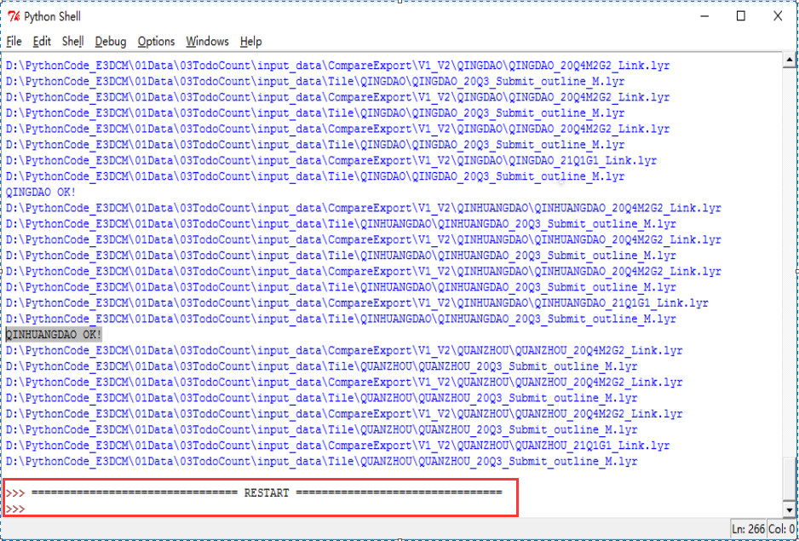

可以确定qinghuangdao之前的城市已经处理成功，quanzhou在处理过程中中止。由于没有错误提示，重新运行代码即可。

2、先将输出成果数据中的quanzhou删除
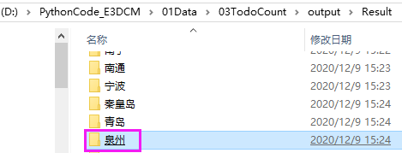

3、把V1_V2或V1_V2_big5中处理好的数据暂移到其他文件夹内
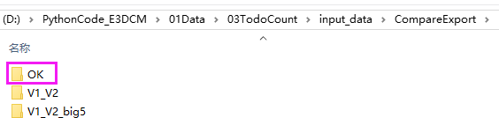

在本例中，按字母表顺序，qinghuangdao及之前的输入数据都可以先移出，再次运行代码，将列出和读取剩下的城市。
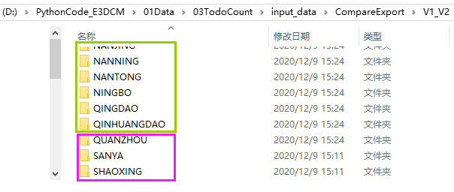

4、注意公交统计时，把输入数据移回原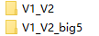文件夹内，否则会因找不到输入数据而报错！

